Bucovina

Hotel: Aquarius Boutique Hotel
Statiune: Câmpulung Moldovenesc, Bucovina

Cazare + mic dejun
Tipul Serviciului | Tarife  Camera / Noapte | Tarife  Camere in regim Single
Dublă Simplă | 391 | 313
Dublă Premium | 490 | 392
Dubla Deluxe | 540 | 432
Dublă Family | 540 | 432
Junior Suite | 540 | 432
Apartament Deluxe | 565 | 511
**Pentru perioadele aferente sarbatorilor de Craciun, Pasti si Revelion vom elabora oferta si pachete speciale

Prezenta anexa tarifara este valabila pentru toata perioada specificata mai sus pentru cazarile turistilor individuali dar si pentru rezervarea camerelor pentru grupuri fara ca acestia sa beneficieze si de alte servicii.
Rezervarile se efectuează in functie de disponibilitatea camerelor pentru perioada in care se doreste rezervarea, camerele duble putand fiind astfel acordate si in regim de single, structura camerelor in Hotel Boutique Aquarius fiind:

Tip Cameră | Număr camere | Număr maxim de persoane/cameră
Dublă Simplă | 2 | 2 adulti
Dublă Premium | 2 | 2 adulti
Dublă Deluxe | 3 | 2 adulti si 2 copii
Deluxe Family | 3 | 2 adulti si 2 copii
Junior Suite | 3 | 2 adulti si 2 copii
Apartament Deluxe | 1 | 2 adulti si 2 copii
Total | 13 | Maxim 26 adulti si 18 copii

Rezervarile pentru familiile cu unul sau doi copii se fac in functie de disponibilitatea camerelor si in functie de capacitatea acestora de acomodare a intregii familii. In cazul in care rezervarile sunt pentru camera matrimoniala iar familiile vin insotite de copii, urmatoarea politica de pret este valabila in cadrul pensiunii:

Cazare Familii cu Copii
a. | Supliment Copil mai mic de 4 Ani | GRATUIT
b. | Supliment Copil intre 4 - 13 Ani | 150 lei/noapte
c. | Supliment Copil intre 14 - 17 Ani | 200 lei/noapte

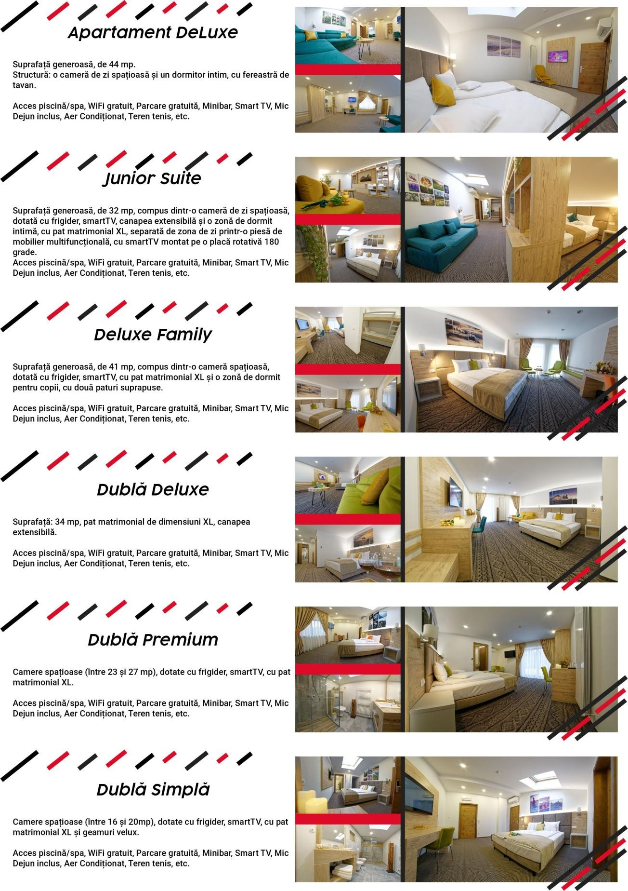
Detalii Camere

- Informatii Complex Aquarius
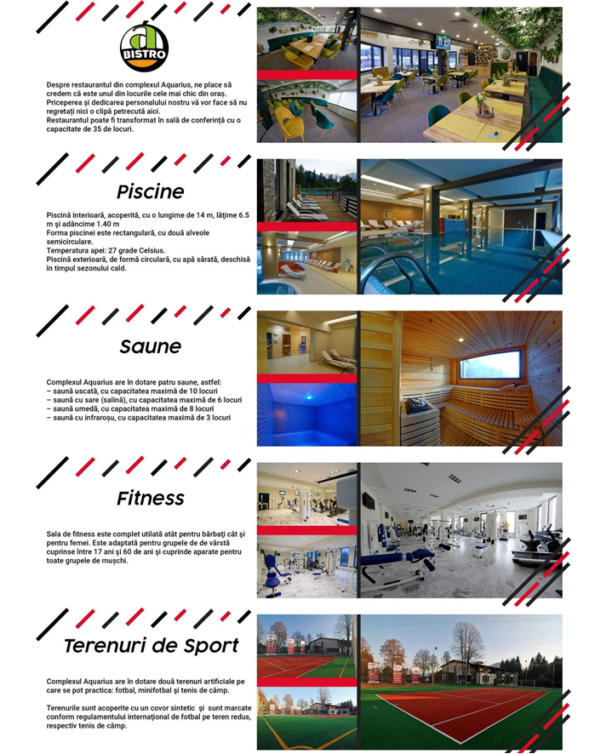

Tarifele si meniurile pentru serviciile de Coffee Break

Coffee Break Mini:
  - Apa plata/minerala – 500 ml
  - Cafea – 100 ml
  - Selectie de ceaiuri diverse sortimente – 200 ml
Coffee Break Middle:
  - Apa plata/minerala – 500 ml
  - Cafea – 100 ml
  - Selectie de ceaiuri diverse sortimente – 200 ml
  - Patiserie dulce si sarata – 50 g
Coffee Break Maxi:
  - Apa plata/minerala – 500 ml
  - Cafea – 100 ml
  - Selectie de ceaiuri diverse sortimente – 200 ml
  - Bauturi racoritoare cu acid – 500 ml
  - Patiserie dulce si sarata – 75 g

Pachetele de Coffee Break sunt la alegere in functie de preferintele clientului, acestea putand fi si personalizate:
- Coffee Break – Mini 10 lei/pers
- Coffee Break – Middle 15 lei/pers
- Coffee Break – Maxi 20 lei/pers

Rezervarea pentru grupuri se considera orice rezervare care cumuleaza mai mult de 3 camere si mai mult de 2 nopti.
In cazul evenimentelor specifice – complexe unde alaturi de serviciile de rezervare camere, se adauga serviciile de sala de prezentari, coffee break, masa servita etc., comanda va face subiectul unei anexe la prezentul contract in baza careia se va factura intreg evenimentul.

Comenzile se inainteaza conform specificatiilor din contract. Facturarea serviciilor se face in baza specificatiilor contractului in functie de tipul rezervarii.

In pretul mai sus mentionat sunt incluse TVA, Mic Dejun si Taxa Locala si nu este inclus Mini Barul, care va fi achitat de client la receptie, in caz ca nu este altfel specificat in rezervare. Preturile mai sus mentionate sunt preturi preferentiale, acordate doar clientilor fideli, tarifele fiind confidentiale.

Facilitati oferite gratuit :
Accesul la internet este gratuit in baza unei parole in intreaga pensiune Accesul la piscina si sauna este gratuit in intervalul 10.00-20.30
Accesul la sala de fitness este gratuit in intervalul 10.00-20.30 Parcare pazita pe timpul noptii
Teren Tenis / Minifotbal

Facilitati oferite contracost :
Transfer aeroport / obiective locale
Restaurantul poate fi transformat in sala de sedinte de 40 locuri cu anumite limitari. Inchirieri ATV – uri (excursie organizata)
Biciclete Electrice
Excursie manastri Bucovina (Moldovita / Sucevita / Putna / Humor / Voronet) Traseu urcare/coborare varful Rarau cu ghid montan.
Tir Arme letale și neletale Seara bucovineana.

